**Муниципальное казенное общеобразовательное учреждение**

**«Средняя общеобразовательная школа сельского поселения Нижний Курп»Терского муниципального района Кабардино-Балкарской Республики**

**Семинар – практикум**

**«Формирование познавательной деятельности**

**у детей дошкольного возраста»**

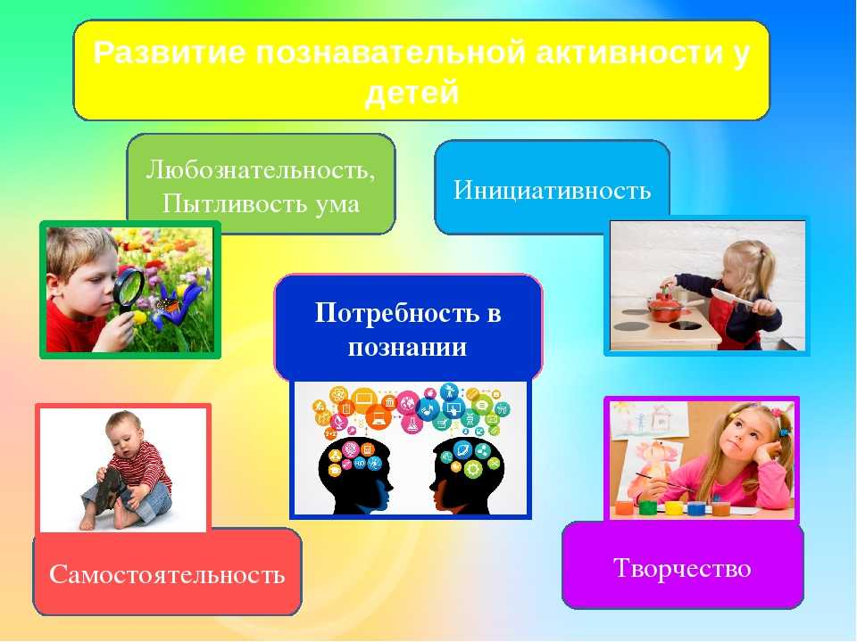

Подготовила:

Воспитатель: Богатырева Сима Мухарбиевна

2021г.

**План проведения.**

1. Рефлексия

2. Введение. Формирование познавательной активности дошкольников

3. «Мозговой штурм».

4. Экологический кроссворд

5. Поисково-экспериментальная деятельность.

6. Практика в мини – лабораториях.

Цель: Систематизация знаний педагогов по развитию познавательно-исследовательского интереса детей дошкольного возраста. Совершенствовать педагогическое мастерство.

Добрый день уважаемые коллеги. Прежде чем начать работать, предлагаю снять мышечное напряжение, расслабиться и поиграть в игру "Волшебная шляпа".

**Игра "Волшебная шляпа"**

Цель: Создать определенный психологический настрой, расположить участников не только к восприятию информации, но и к продуктивному общению между собой.

Инструкция: - Пока звучит музыка, передаём шляпу по кругу, когда музыка останавливается, тот, у кого она осталась, надевает её на себя (или шляпа может остаться в руках по желанию педагога) и говорит комплимент любому, стоящему в круге. Это может быть и поверхностный комплимент, касающийся одежды, украшений, внешности и др. Тот, кому адресован «комплимент», должен принять его, сказав: «Спасибо, мне очень приятно!»

А сейчас мы вам предлагаем поделиться на команды, а для этого поиграем в игру **«Чудесный мешочек».**

Игра «Чудесный мешочек» Педагогам предлагается выбрать из мешочка карточку с обозначением (воздух, вода, магнит) и сесть за столы с определённым символом (педагоги делятся на команды).

Тема нашего семинара-практикума «Формирование познавательной деятельности у детей дошкольного возраста»

Я предлагаю каждому участнику семинара отобрать карточку нужного цвета:

если вы считаете себя вполне компетентным в вопросе познавательной деятельности дошкольников – зеленую;

если хотели бы уточнить некоторые вопросы – желтую;

если испытываете затруднения при планировании и проведении занятий на эту тему – красную.

(Выполнение задания)

-На доске, наряду с карточками зеленого цвета мы видим карточки и желтого и красного цвета.

Я думаю, тема сегодняшнего семинара выбрана правильно.

Актуальность проблемы повышения качества дошкольного образования на современном этапе подтверждается заинтересованностью со стороны государства вопросами воспитания и развития детей дошкольного возраста. Примером является принятие Федерального государственного образовательного стандарта дошкольного образования.

ФГОС ДО в качестве основного принципа дошкольного образования рассматривает формирование познавательных интересов и познавательных действий ребёнка в различных видах деятельности.

Данный документ трактует познавательное развитие как образовательную область познавательное развитие.

Познавательное развитие включает в себя такие направления как: – развитие фэмп, формирование отношения ребёнка к миру природы, ознакомление с социальным миром, техническое конструирование, и поисково-экспериментальная деятельность.

Сегодня более подробно мы остановимся на таких направлениях, как формирование отношения ребёнка к миру природы и поисково-экспериментальная детская деятельность.

Природа – важнейшее средство воспитания и развития детей дошкольного возраста. Сколько открытий делает ребенок, общаясь с ней! Неповторимо каждое живое существо, увиденное малышом. Разнообразны и природные материалы (песок, глина, вода, снег и т.д.), с которым дети любят играть. Дошкольники общаются с природой в разное время года – и когда вокруг лежит пушистый, белый снег, и когда зацветают сады. Ни один дидактический материал не сравнится с природой по разнообразию и силе развивающего воздействия на ребенка.

Влияние природы на развитие личности ребенка связано с формированием у него определенных знаний о ее объектах и явлениях. Поэтому, если говорить о задачах, стоящих перед воспитателем, знакомящим детей с природой, то **первой**среди них будет формирование у детей элементарной системы знаний о природе.

**Вторая задача** – формирование у детей трудовых навыков и умений.

**Третья задача** – формирование у детей любви к природе.

Все перечисленные задачи, стоящие перед воспитателем, тесно взаимосвязаны – необходимо рассматривать и решать их в комплексе.

Давайте мы немножко по дискуссируем на тему “Что мы знаем об экологии”.

1. **Что означает термин “Экология”.**

Термин “экология” введен немецким биологом Э. Геккелем в 1886 году, происходит от греческого слова “экойс”, “экус” – дом, обитание жилище и понимается как наука о среде обитания, или наука о взаимоотношениях организмов и окружающей среде.

**2. Что же такое экологическое воспитание?**

– Экологическое воспитание – это система, направленная на формирование начал экологической культуры и развитие экологической культуры у детей и взрослых.  
– Система экологического воспитания – это создание условий, определенное содержание, методы и формы работы с детьми и родителями.  
– Экологические знания – это представления о растениях и животных, их взаимосвязи; о временах года, о неживой природе, представления о взаимосвязи между живыми существами и средой их обитания, и т.д.

**3. Почему на ваш взгляд, экологическое воспитание необходимо начинать с дошкольного возраста?**

Дошкольный возраст – наиболее благоприятный период экологического воспитания, ребенок познает мир с открытой душой и сердцем. Именно в этом возрасте накапливаются яркие, образные эмоциональные впечатления, первые природоведческие представления, закладывается фундамент правильного отношения к окружающему миру и ценностной ориентации в нем. Как писал А.В. Луначарский “ маленького ребенка можно лепить, старшего приходится уже гнуть, взрослого ломать”. Любовь к природе, сознательное, бережное и заинтересованное отношение к ней каждого человека должны воспитываться с раннего детства в семье и детском саде.

Цель экологического воспитания: формирование человека нового типа с новым экологическим мышлением, способного осознавать последствия своих действий по отношению к окружающей среде и умеющего жить в относительной гармонии с природой.

5. **Какова же роль педагога в экологическом воспитании дошкольника?**

Экологическое воспитание дошкольников должен осуществлять педагог, который сам владеет знаниями в области экологии, сам любит природу и заботится о ней. Он преподносит комплекс экологических знаний в доступной, увлекательной форме на основе принципа развивающего обучения и направленного на развитие личности ребенка. Учитывает интерес и возрастные особенности.

6. Система педагогического взаимодействия – это организованное обучение, совместная деятельность взрослого с ребенком и самостоятельная деятельность детей.

**Назовите организованные формы обучения**

1. ***Организованные:***

–экскурсии (в лес, парк, луг, водоем и т.д),

–занятия (познавательные, комбинированные, комплексные),

–наблюдения за животными и растениями, явлениями природы, деятельностью людей в природе.

**И что относится к совместной деятельности воспитателя и детей.**

2. ***Совместная деятельность***:

–наблюдения в уголке природы, труд в уголке природы.

–целевые прогулки на природе, походы,

– чтение художественных произведений о природе (стихи, рассказы, сказки), рассматривание иллюстраций в книгах, экологические сказки

– рассказы воспитателя о животных, растениях, неживой природы, о заповедниках, заказниках, памятниках природы т.д.

–беседы и разговоры с детьми на экологические темы,

–сбор коллекций, семян, камней, листьев,

– экологические праздники и досуги (“День птиц”, “День Земли”, “День рождения Леса” и тд),

-опыты, поисковая деятельность,

– акции,

– экологические тренинги с обсуждением и проигрыванием ситуаций,

– экологические тропы,

– игры (подвижные, дидактические, театрализованные, музыкальные, интеллектуальные) КВН,

“Поле чудес” и “Что, где, когда?”,

– работа с календарями природы.

– изготовление и обыгрывание макетов (зоопарк, дикие животные, домашние животные, животные жарких стран) и панно (лес – наше богатство, где в природе есть вода, кто в море живет).

**Какие методы используются для экологического воспитания детей?**

*(Наглядные, словесные, практические)*

К наглядным методам экологического воспитания детей относятся (Наблюдения; рассматривание картин; демонстрация кинофильмов)

Наблюдения бывают: - кратковременные, длительные.

К словесному методу экологического воспитания дошкольников относятся (Рассказы воспитателя и детей; чтение художественных произведений о природе; беседы).

Следующий метод ознакомления дошкольников с природой это практический метод (Игра; труд в природе и элементарные опыты)

Формирование бережного, заботливого отношения к природе можно выработать не только в процессе занятий и наблюдений, но и посредством дидактических игр. В дидактических играх дети уточняют, закрепляют, расширяют имеющиеся представления о явлениях природы, растениях и животных, развивают свои умственные способности. Дидактические игры по праву считаются одним из эффективнейших средств обучения. Включая дидактические игры в педагогический процесс, воспитатель отбирает те из них, которые соответствуют возрастным особенностям и возможностям детей. В таких играх могут использоваться натуральные предметы природы (деревья, цветы, овощи, фрукты, семена и др.), картинки с изображением растений и животных, настольно-печатные игры и всевозможные игрушки.

В процессе экологического образования дошкольников используются следующие *виды дидактических игр*:

-       предметные;

-       настольно-печатные;

-       словесные.

Также подвижные игры, творческие игры

*Предметные игры*. Это игры с использованием различных предметов природы (листья, шишки, семена, камешки и т. д.) Предметные игры рекомендуется использовать с целью уточнения и конкретизации знаний детей о качествах и свойствах объектов природы. Предметные игры учат детей обследовать, развивают сенсорику ребенка. Как пример предметных игр можно привести — «Чудесный мешочек», «Вершки и корешки, «С чьей ветки детки» и т. д. Предметные игры можно использовать во всех возрастных группах, как в коллективных занятиях, так и индивидуальных, усложняя содержание игры в зависимости от возрастных и индивидуальных возможностей детей.

*Настольно-печатные игры.* Это игры типа лото, домино, разрезных картинок («Ботаническое лото», «Ягоды и фрукты» «Грибы» и пр.) Данные игры дают возможность систематизировать знания детей о растениях, животных, явлениях природы. Большое влияние они оказывают на развитие логического мышления дошкольников, развивают способность быстро, мобильно использовать имеющиеся знания в новой ситуации. Настольно-печатные игры целесообразно использовать в работе с небольшой подгруппой детей. Эффективны они и при организации индивидуальной коррекционной работы.

*Словесные игры*. Это игры, не требующие никакого наглядного материала. Их содержанием являются устные вопросы относительно уже имеющихся у детей представлений о мире природы. Примером словесных игр могут быть ответы на различные вопросы: «Когда это бывает?», «Кто живет в воде, кто летает в воздухе, кто живет на земле?» и пр. Словесные игры проводятся с целью закрепления, обобщения, систематизации имеющихся у детей представлений о мире природы. Они являются эффективным средством развития внимания, памяти, сообразительности дошкольников, хорошо развивают речь детей. Данный вид игр не требует специальных условий, его можно организовать как в помещении, так и на прогулке.

Ещё один из методов работы с детьми – это мнемотехника. Например, при работе с детьми можно использовать такую мнемотаблицу, как «Весна» т.е. воспитатель задаёт вопросы, а дети глядя на картинки отвечают на них, и при этом составляют рассказ.

**Мнемотаблица о времени года «Весна»**

**(2-я младшая группа)**

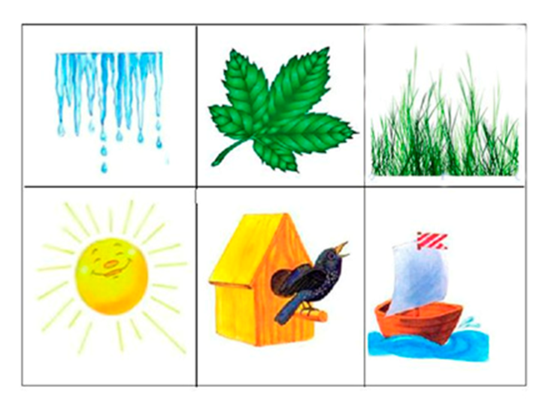

**Образец рассказа:**

Воспитатель: Какое сейчас время года?

Дети: Весна

Далее воспитатель начинает предложение, а дети самостоятельно его заканчивают:

- Сосульки весной (что делают?):

- Листочки на деревьях (что делают?):

- Трава весной (какая?):

- Солнце весной (какое?)

- Ручьи весной (что делают?):

- Весной птицы (что делают?):

-Весной дети (Что делают?):

Сейчас представлю вашему вниманию несколько загадок в стиле мнемотехники.

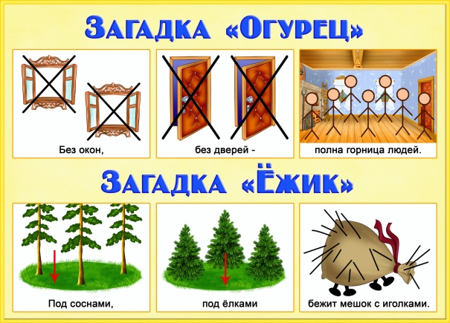

Воспитатель – профессия творческая. А какое творчество без фантазии и выдумки. Следующее задание творческое. Каждой команде надо вспомнить и нарисовать пословицу о природе в стиле мнемотехники, так, чтобы противоположная команда смогла ее “прочитать”.

1.Весна красна цветами, а осень пирогами.

2.Увидел грача – весну встречай.

3.Готовь сани летом, а телегу зимой.

4.Без труда не вытащишь и рыбку из пруда.

5.Любишь кататься – люби и саночки возить.

6.Лучше синица в руках, чем журавль в небе.

7. Яблоко от яблони недалеко падает.

**А теперь давайте мы с вами порассуждаем.**

1. Почему Красную книгу называют красной, а не зелёной? (красный цвет - сигнал опасности)

4. Есть ли у комара зубы? (есть и не мало, 22)

5. У кого уши на ногах? (у кузнечика)

6. Кто пьёт ногой? (лягушка)

7. Кто плуг на голове носит? (лось, олень)

8. Какие птицы зимой потомство выводят? (клесты и зимородки)

9. Чем скрепляют пчёлы и осы свои соты? (слюной)

10. Почему белые медведи не могут жить в лесу? (потому что питаются они только рыбой)

11. Чем ёж на медведя похож? (зимней спячкой)

12. Кто всю жизнь проводит в движении? (акула)

13. Сколько крыльев у жука? (2 пары)

14. У кого язык длиннее туловища? (у хамелеона)

15. Что у лягушки с языком не так? (он прикреплён задом наперёд)

16. Зачем кашляют рыбы? (очищают жабры от ила)

Так же нам на предыдущих семинарах наши коллеги рассказывали об интерактивных играх с использованием компьютерных технологий, мы для вас приготовили несколько игр, которые можно использовать при работе с детьми **(показ игр)**

Чтобы экологическое состояние планеты было лучше, прежде всего, надо начать с себя и с соблюдения законов охраны природы. Они звучат так:

Немецкий ученый, лауреат Нобелевской премии (1908) П. Эрлих сформулировал пять законов охраны природы:

1. Нельзя жить на Земле и не брать, но брать надо рационально.
2. Все, что есть на Земле необходимо для ее развития и развития человека.
3. Человек не властелин природы: губя ее, он губит самого себя.
4. Охраняя природу, мы охраняем численность населения Земли.
5. Охрана природы – часть борьбы за мир. Природа и война не совместимы.

И сейчас несколько фактов из жизни природы.

Бумага, оставленная в лесу, разлагается в течение 5 лет, полиэтиленовая бутылка более 15 лет, автопокрышка через 150 лет.

Чтобы из семени ландыша выросло цветущее растение необходимо не менее 7–8 лет.

От появления всходов черники до образования первых плодов проходит более 10 лет.

Одно муравьиное семейство за год уничтожает до 2 млн. насекомых, из которых большинство – вредители леса.

Астрономы считают началом весны день весеннего равноденствия – 21 марта, когда ночь и день делят сутки пополам.

Самый распространенный овощ в мире – лук. Его остатки находили даже в гробницах египетских фараонов. Египтяне считали лук большим лакомством и ели его только по праздникам.

Сейчас я вам предлагаю разгадать экологический кроссворд, разгадывать начнём с вопросов по вертикали.

***По вертикали:***

1. Основная экологическая задача. *(Природоохранная)*

2. Основная форма обучения детей. *(Занятия)*

3. Одна из задач всестороннего воспитания. *(Трудовое)*

4. Итог деятельности. *(Результат)*

5. Вид ухода за объектами уголка природы. *(Мытье)*

***По горизонтали:***

1. Практический метод. *(Игра)*

2. Наука об отношении растительных и животных организмов между собой и окружающей средой. *(Экология)*

3. Назовите основной метод, используемый в экологическом воспитании дошкольников. (Наблюдение.)

4. Объект уголка природы. *(Птицы)*

5. Форма организации труда в группе. *(Дежурство)*

6. Наблюдение, проводимое в специально организованных условиях. *(Опыт)*

Переходим к следующему направлению деятельности это: поисково-экспериментальная деятельность.

Один известный педагог-исследователь Василий Александрович Сухомлинский говорил:

Прежде чем давать знания

Надо научить думать

Воспринимать, наблюдать

В. Сухомлинский.

Дети по природе своей исследователи. Исследовательская, поисковая активность – естественное состояние ребенка, он настроен на познание окружающего мира, хочет его познавать: наблюдает за рыбками в аквариуме, изучает поведение синицы за окном, проводит опыты с разными предметами. Все это - объекты исследования. Исследовательское поведение для дошкольника - главный источник представлений о мире. Ребенок познает мир опытным путем. Поэтому расширение его опыта взаимодействия с окружающим миром – одна из образовательных задач. Получение личного опыта в совокупности с доступным рассказом, показом, объяснением поможет ребенку расширять образовательную сферу, находить взаимосвязи между предметами и явлениями окружающего мира.

Перед педагогами дошкольных учреждений стоит сложная задача – выявить и поддержать адекватную форму появления детской инициативы, которая бы развивала творческое начало личности ребенка. Основные формы такой активности – наблюдение и экспериментирование.

Эксперименты влияют на эмоциональную сферу ребенка, на развитие его творческих способностей. Они дают детям реальное представление о различных сторонах изучаемого объекта, его взаимоотношениях с другими объектами и со средой обитания.

В процессе экспериментирования идет обогащение опыта ребенка, активизируются его мыслительные процессы, так как постоянно возникает необходимость совершать операции анализа и синтеза, сравнения и классификации, обобщения.

**Давайте вспомним, какой структуры рекомендуется придерживаться при проведении опытов?**

1. постановка, формулирование проблемы (познавательные задачи);

2. поиск путей решения проблемы;

3. проведение наблюдения;

4. обсуждение увиденных результатов;

5. формулировка выводов.

Эксперименты бывают индивидуальные или групповые, однократные или циклические (цикл наблюдений за водой, ростом растений, помещенные в разные условия).

В момент поиска детская активность, инициативность и познавательный интерес настолько высоки, что радость от маленького детского открытия передаётся окружающим. От того, насколько увлечен нововведением сам педагог, как грамотно и тактично сможет руководить исследовательской деятельностью дошкольников, будет зависеть успех внедрения экспериментирования в практику детского сада.

Дети проявляют большой интерес к практическим опытам. Познавательный интерес ребенка развивается в процессе экспериментирования с магнитами, песком, знакомства с различными свойствами веществ (твердость, мягкость, сыпучесть и т.д.) Развиваются представления детей о некоторых факторах среды (свет, температура, состояние), её изменчивости, отличии друг от друга.

При работе с детьми необходимо учитывать особенности экспериментирования по возрастным периодам.

**В младшем возрасте** надо стараться по возможности не сообщать знания в готовом виде, а помочь ребенку получить их самостоятельно, поставив несложный опыт. В этом случае детский вопрос превращается в формулирование цели. Дети в этом возрасте уже способны устанавливать простейшие причинно-следственные связи. Участие педагога является обязательным.

**У детей среднего возраста** появляются первые попытки работать самостоятельно, но визуальный контроль со стороны взрослого необходим для обеспечения безопасности и для моральной поддержки. В этом возрасте можно проводить опыты по выяснению причин отдельных явлений, дети изучают свойства воды, песка, снега.

**Детям старшего возраста** становятся доступными уже более сложные цепочки причинно-следственных связей. Надо стараться задавать вопрос «Почему?». Очень часто этот вопрос задают дети, что свидетельствует об определенных сдвигах в развитии логического мышления. В этом возрасте можно проводить длительные опыты.

**В подготовительной к школе группе** дети стараются выдвигать какие-либо гипотезы, они способны делать выводы о скрытых свойствах предмета, явлений, зачастую самостоятельно делать выводы. В экспериментальной деятельности дети приобретают знания о природных особенностях некоторых климатических зон, продолжают изучать влияние факторов окружающей среды на живые организмы, влияние человеческой деятельности на природные сообщества.

Знания, полученные во время проведения опытов, запоминаются надолго. Важно, чтобы каждый ребенок проводил собственные опыты. Чем разнообразнее и интенсивнее поисковая деятельность, тем больше новой информации получают дети, тем быстрее и полноценнее они развиваются.

Сейчас мы вас приглашаем в мини-лаборатории, где наши коллеги покажут вам, какие опыты можно проводить с детьми исследуя свойства воздуха, магнита и воды.

**Показ опытов** (опыты с водой, магнитом, воздухом**)**

**Вывод:**

Итак, можно сказать, что на протяжении дошкольного возраста, наряду с игровой, огромное значение в развитии личности ребенка имеет исследовательская деятельность, в процессе которой идет обогащение памяти ребенка, активизируются его мыслительные процессы. Проведение экспериментов, занимательных опытов из доступных материалов, развивает наблюдательность, расширяет кругозор детей, углубляет знания, приучает к усидчивости и аккуратности, дает навыки исследовательской деятельности.

Вот и подошёл к концу наш семинар-практикум, давайте подведём итоги, выберите карточку нужного цвета, и выставите их на магнитную доску (диаграмма). Мы надеемся, что наш семинар проведён не напрасно, что вы взяли для себя много полезной информации.

Давайте же уважаемые педагоги откроем для детей окно в мир познания.